Министерство образования и науки КБР
Республиканский дворец творчества детей и юношества
РЕСПУБЛИКАНСКАЯ КОНФЕРЕНЦИЯ
УЧАЩИХСЯ 5-8 КЛАССОВ
МАЛЫЕ ЧТЕНИЯ НОУ
"ПЕРВЫЕ ШАГИ В НАУКУ"

Секция "Астрономия"

Тхазаплижева Жанна Артуровна,
8 класс, МКОУ «СОШ №2» с.п. Лечинкай,

Научный руководитель:
Таашев Фоад Хасанович, учитель информатики
МКОУ «СОШ №2» с.п. Лечинкай,
Орквасов Толя Абуевич, учитель физики, п.д.о. РДТДМ

г. Нальчик 2012

Содержание

Введение ................................................................................................................ 3
I. Обзор литературы ............................................................................................4
II. Методика определения массы и размера метеорита ...............................6
2.1. Определение массы метеорита .............................................................6
2.2. Определение радиуса метеорита .........................................................7
III. Результаты исследования ...........................................................................8
Заключение и выводы ........................................................................................9
Литература ..........................................................................................................10
Введение.

Актуальность. Столкновение метеоритов с Землей в будущем может привести к непредсказуемым катастрофическим последствиям: изменению климата; уничтожению жизни; привести к большим экономическим и материальным ущербам. Например, около 65 млн. лет назад в мексиканский залив упал метеорит, образовав кратер диаметр -180 км. Взрыв, которого поднял огромную массу пыли почти со всей поверхности планеты, что повлекло за собой глобальные изменения климата. Ученые считают, что это послужило причиной вымирания динозавров.
В 1908 году в далекой сибирской тайге упал гигантских размеров метеорит, который был назван «Тунгусский метеорит». Взрыв на Тунгусске был слышен за 800 км от эпицентра, взрывной волной было повалено 2100 км² леса, в радиусе 200 км были выбиты стёкла некоторых домов; сейсмическая волна зарегистрирована сейсмографическими станциями в Иркутске, Ташкенте, Тбилиси и Йене [1].
Ученые должны обнаруживать и отслеживать метеориты, которые могут оказаться на близком расстоянии, в результате чего может произойти столкновение с Землей. Поэтому мы должны оценивать массу и размер метеоритов, траекторию их движения, место их падения и т.д.
Цель работы. Определение масс и размеров метеоритов, образовавших кратеры на Луне, а также установить зависимость между размером кратера и массой, размером метеорита.
Объектом исследования являются кратеры, которые образовались на поверхности Луны, вследствие столкновения с метеоритами.
I. Обзор литературы.

Основных гипотез было две - вулканическая и метеоритная. Следуя постулатам вулканической теории, выдвинутой в 80-х годах XVIII века немецким астрономом Иоганном Шретером, лунные кратеры были образованы вследствие мощных извержений на поверхности [2]. Но в 1824 году также немецкий астроном Франц фон Груйтуйзен сформулировал метеоритную теорию, согласно которой при столкновении небесного тела с Луной происходит продавливание поверхности спутника и образование кратера [3].
В 1924 году новозеландский учёный Джиффорд впервые дал качественное описание удара о поверхность планеты метеорита, двигающегося с космической скоростью. Получалось, что при таком ударе большая часть метеорита испаряется вместе с породой на месте удара, и форма кратера не зависит от угла падения. Также в пользу метеоритной гипотезы говорит то, что совпадает зависимость количества лунных кратеров от их диаметра и зависимость количества метеорных тел от их размера (см. рис. 1).
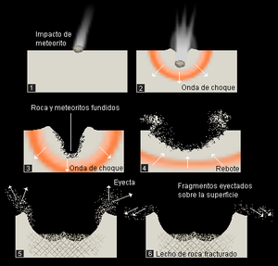

Рис.1. Ударный кратер - углубление, появившееся на поверхности космического тела в результате падения другого тела меньшего размера.

Полёты к спутнику Земли с 1964 года, совершенные американскими аппаратами «Рейнджер», а также открытие кратеров на других планетах Солнечной системы (Марс, Меркурий, Венера) подвели итог этому вековому спору о происхождении кратеров на Луне. Дело в том, что открытые вулканические кратеры (например, на Венере) сильно отличаются от лунных, схожих с кратерами на Меркурии, которые, в свою очередь, были образованы ударами небесных тел. Поэтому метеоритная теория ныне считается общепринятой.
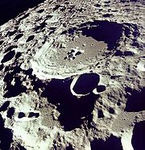

Рис. 2. Дедал (кратер). Диаметр - 93 км; глубина - 3 км.

Благодаря столкновению Луны с астероидом мы можем наблюдать с Земли метеоритные кратеры на Луне. Ученые из Парижского института физики Земли полагают, что 3,9 миллиарда лет назад столкновение Луны с крупным астероидом заставило Луну повернуться [3].
Взаимодействие потока метеоритов и других малых тел Солнечной системы с поверхностью планеты приводит к образованию на ней ударных кратеров. По мере того, как поверхность, первоначально свободная от кратеров, стареет, на ней возникает все большее число кратеров. Современные популяция кратеров на планетных поверхностях, таких, например, как лунные возвышенности или моря, являются результатом длительной метеоритной бомбардировки. Кратеры сильно различаются по размеру, часть из них - относительно молодые кратеры с четкими валами, протяженными светлыми лучами, в то время как другие кратеры имеют разную степень деградации. На Луне главным фактором деградации являются новые удары. При этом ударные кратеры являются главным ландшавтообразующим фактором [4] (см. рис. 2). Вся поверхность Луны испещрена кратерами. Только на видимой с Земли половине поверхности Луны известно около 300 тысяч лунных кратеров с поперечником от 1 км до 10 км и более.

II. Методика определения массы и размера метеорита.

Для того чтобы узнать массу метеорита образовавшего кратер, нужно знать его скорость, массу грунта, удельную теплоемкость вещества Луны, удельную теплоту плавления вещества Луны и плотность грунта. Для этого мы использовали табличные данные некоторых кратеров, которые приведены в таблице.

2.1. Определение массы метеорита.

Предположим, что кратер Дедал образовался в результате падения на Луну метеорита со скоростью 20 км/с. Чтобы найти $M_{\text{гр}\text{.}л\text{.}}=V⋅p_{\text{гр}}$, где V объём кратера Дедала, ρ – средняя плотность грунта Луны, $ρ_{\text{гр}}=\text{2800}\frac{\text{кг}}{м^{3}}$. Зная диаметр D и высоту h кратера, легко найти его объем V_{кр} .
$V_{\text{кр}}=S_{\text{кр}}⋅h_{\text{Кр}};$ $S_{\text{кр}}=\frac{{πD}^{2_{\text{кр}}}}{4}$, значит $V_{\text{кр}}=\frac{{πD}^{2_{\text{кр}}}}{4}⋅h_{\text{кр}}$.
Чтобы нагреть вещество в кратере от t₁ до t₂ и расплавить необходимо, затратить энергию равную:
$Q=Q_{1}+Q_{2}$,
где $Q_{1}=M⋅c⋅(t_{2}−t_{1})$, с - удельная теплоемкость, с = $\text{840}\frac{\text{Дж}}{\text{кг}⋅К}$ (из справочника), t_{пл.} = t₂ - t₁ = 1410 К.
$Q_{2}=M_{\text{кр}\text{.}}⋅λ$; λ - удельная теплота плавления, λ = 393$\frac{\text{кДж}}{\text{кг}}$·
$Q=M_{\text{кр}\text{.}}⋅\left[{\text{сt}}_{\text{пл}}+λ\right]$.
Мы уже предположили, что кратер Дедал образовался в результате падения железного метеорита, летевшего со скоростью 20 км/с. Тогда вся его кинетическая энергия $\frac{{mυ}^{2}}{2}$ пошла на нагрев и расплавление вещества в кратере. Следовательно, мы можем приравнять $\frac{{mυ}^{2}}{2}$и $Q$. $\frac{{mυ}^{2}}{2}=Q$ отсюда можно найти m_{мет.}
m_{мет} = $\frac{2Q}{V^{2}}=\frac{2⋅М_{\text{кр}}⋅\left[{\text{ct}}_{\text{пл}}+λ\right]}{V^{2}}$, (1).

2.2. Определение радиуса метеорита

Предположим, что метеорит – это железный шар и тогда можно найти его радиус.
$m_{\text{мет}}=ρ_{\text{жел}}⋅V_{\text{мет}}$, где $V_{\text{мет}}=\frac{m_{\text{мет}}}{ρ}$.
Объём шара находится по формуле $V_{\text{шара}}=\frac{4}{3}{πR}^{3}$, значит $V_{\text{мет}}=\frac{4}{3}{πR}^{3}$, откуда
R = $\sqrt[3]{\frac{3V_{\text{мет}}}{4π}}=\sqrt[3]{\frac{3m_{\text{мет}}}{4{\text{πρ}}_{\text{жел}}}}$, (2).

III. Результаты исследования.

Результаты вычисления массы и размеров метеоритов производились по формулам (1,2), данные которых приводятся в таблице и на рис.3,4.
Название кратеров | Диаметр  кратера  D, км | Глубина  кратера  h, км | Скорость  метеорита  υ, км/с | Масса метеорита  , кг | Радиус  метеорита  R, м
Дедал | 93 | 3 | 20 | 44,99 | 515
Архимед | 73 | 4.7 | 20 | 29.40 | 447
Тихо | 85 | 4.8 | 20 | 40.78 | 498
Аристарх | 42 | 3.7 | 20 | 7.68 | 286
Кеплер | 32 | 2.6 | 20 | 3.13 | 212
Литров | 31 | 1.2 | 20 | 1.36 | 160

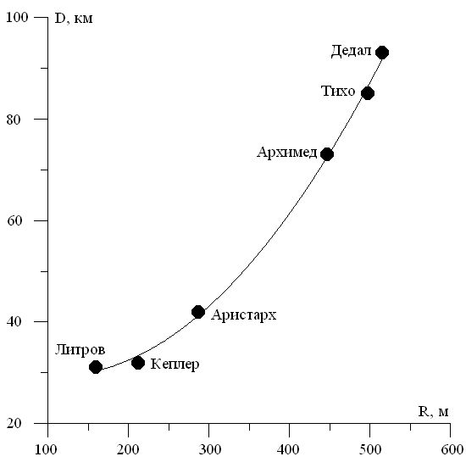

Рис. 3. Зависимость диаметра кратера D от радиуса метеорита R.

На рис. 3 приводится зависимость размера кратеров D от размера метеорита R. Из рис. 3 видно, что с увеличением размера метеорита диаметр кратера увеличивается и описывается уравнением вида:
$D=\text{17},2⋅\text{exp}(0,\text{00323}R)$.

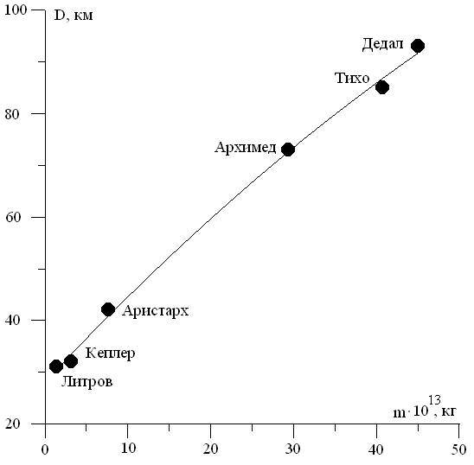

Рис. 4. Зависимость диаметра кратера D от массы метеорита m.

На рис. 4 приводится зависимость размера кратера D от массы метеорита m, из которой видно, что с увеличением массы метеорита размер кратера тоже растет, но уже по линейному закону вида:
$D=\text{29},\text{41}+1,\text{41}⋅m$.
При расчетах мы считали, что метеорит однородный и состоит в основном из железа. Но на самом деле, метеориты состоят из газов, пыли и других веществ, поэтому можно объяснить различие в зависимостях уравнений D(R) и D(m).

Выводы и заключение.

В данной работе определены массы и размеры метеоритов, образовавшие кратеры на Луне.
Показано, что размер и глубина кратеров зависят от массы, размеров и количества, упавших на поверхность Луны метеоритов, а также скорости их падения.
Список литературы

- Суслов И. М. Опрос очевидцев Тунгусской катастрофы в 1926 году // Проблема Тунгусского метеорита. Сб. статей. Томск: Изд-во Томского ун-та, 1967. Вып. 2. С. 21-30.
- В.А. Бронштэн. Метеоры, метеориты, метеороиды.
- Удар астероида повернул Луну другой стороной к Земле - учёные (рус.). РИА Новости (23.01.2009).
- Энциклопедия Аванта плюс. Астрономия, Москва 1997, том 8
- М.М. Дагаев. Лабораторный практикум по курсу общей астрономии // Москва «Высшая школа», 1963
- А.С. Енохович. Справочник по физике и технике // Москва «Просвещение», 1983

